רוב התחזיות הפיננסיות מסתירות נתון אחד קריטי.

לא גובה ההכנסות.
לא שיעור הרווחיות.

אלא כמה מהתחזית באמת חתום.
הבעיה שאף אחד כמעט לא מדבר עליה
רוב התחזיות הפיננסיות בארגונים עדיין חיות בתוך גיליון אקסל אחד – טבלה שמישהו מעדכן ידנית אחת לחודש, מצרף למייל ומפיץ כהערכה הרשמית של החברה.
הבעיה אינה בהכרח שהמספרים שגויים.
הבעיה היא שבמקרים רבים התחזית מתייחסת להכנסות חתומות ולהכנסות צפויות כאילו הן אותה קטגוריה.
הן לא.
הכנסה המבוססת על חוזה חתום מתנהגת באופן שונה לחלוטין מהכנסה שנמצאת עדיין בשלבי מכירה או בפייפליין העסקי.
כאשר מערבבים בין השתיים, מאבדים את אחת התובנות החשובות ביותר עבור הנהלה:
כמה מהתחזית מבוסס על התחייבויות קיימות, וכמה ממנה מבוסס על הנחות ותחזיות.
במילים אחרות:
מהו בסיס הוודאות של התחזית – ומהו רכיב הסיכון שלה.

מדוע הגישה המסורתית כבר לא מספיקה
הפתרון המקובל הוא לבנות מספר תרחישים ידניים – אופטימי, בסיסי ופסימי.
בפועל, השיטה הזו עובדת בעיקר בתחילת הדרך.
ככל שהחודש מתקדם, ההנחות משתנות, עסקאות מתקדמות או נופלות, והצוות מוצא את עצמו מתחזק מספר גרסאות שונות של אותו מודל.
לאורך זמן, המודל הופך למורכב, מיושן וקשה לתחזוקה.
בקהילת AI Finance Transformation בחנו גישה אחרת:
לקחת גיליון אקסל קיים הכולל לקוחות, חוזים, קווי שירות, הכנסות ועלויות – ולאפשר ל-AI להפוך אותו לדאשבורד תחזיות חי, דינמי ומתעדכן.
התוצאה הייתה מעניינת הרבה יותר ממה שציפינו.

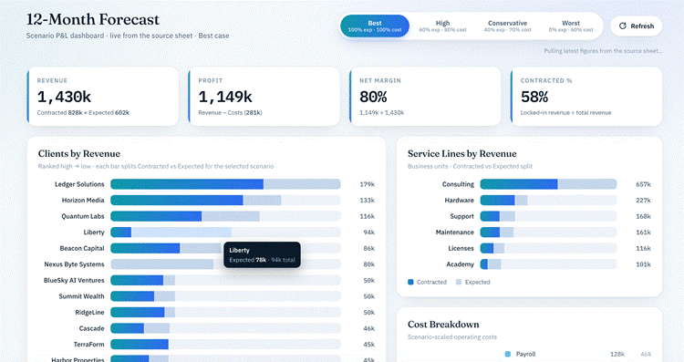מקום לצילום מסך: הדאשבורד המלא, כולל KPI מרכזיים, בורר תרחישים, ניתוח לקוחות וקווי שירות.

01 | תכנון תרחישים (Scenario Planning) מגיליון אחד
במקום תחזית אחת, המערכת מייצרת ארבעה תרחישים פיננסיים שונים.
כל תרחיש מבוסס על שתי הנחות מרכזיות:
- איזה אחוז מההכנסה הצפויה ייכלל בתחזית.
- איזה חלק מבסיס העלויות ייספג בתרחיש.
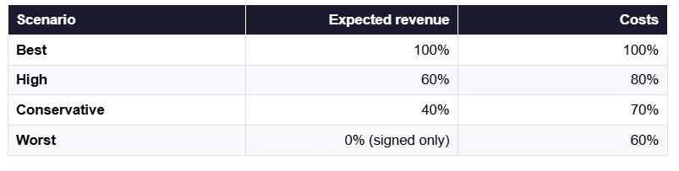מקום לצילום מסך: ארבעת התרחישים והמשקולות שלהם.
בכל מעבר בין תרחישים מתעדכנים בזמן אמת:
- Revenue
- Net Profit
- Net Margin
- Contracted Revenue %
מבין המדדים, החשוב ביותר הוא:
Contracted Revenue %
מדד זה מציג את שיעור ההכנסה שכבר מגובה בהסכמים חתומים.
לדוגמה:
- בתרחיש האופטימי, רק 58% מהתחזית מבוסס על הכנסות חתומות.
- בתרחיש השמרני, 100% מהתחזית מבוסס על חוזים קיימים בלבד.
במבט אחד ניתן להבין את רמת הוודאות של התחזית ואת מידת התלות בפייפליין העתידי.

02 | ניתוח מקורות ההכנסה
הכנסה כוללת היא נתון חשוב, אך היא אינה מספקת תובנות ניהוליות מספקות.
לכן הדאשבורד מפרק את ההכנסות בשני ממדים מרכזיים:
- לפי לקוח
- לפי קו שירות
ובכל אחד מהם מבוצעת הפרדה בין:
- Contracted Revenue
- Expected Revenue
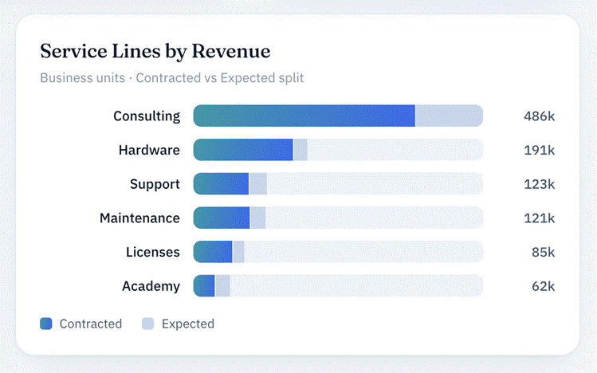מקום לצילום מסך: קווי שירות מדורגים לפי היקף הכנסות, עם הפרדה בין הכנסה חתומה לצפויה.
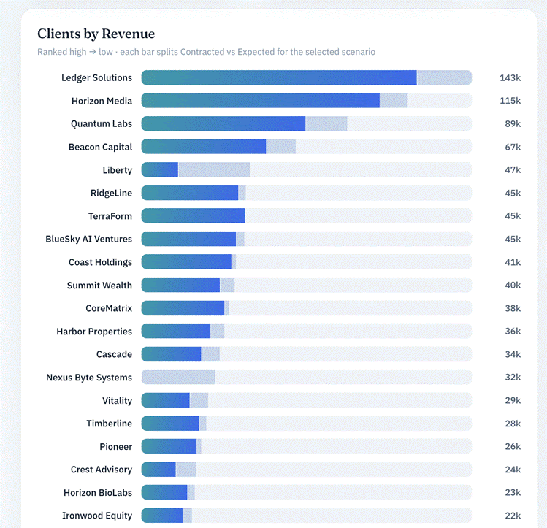מקום לצילום מסך: לקוחות מדורגים לפי הכנסות, כולל חלוקה בין רכיב חתום לרכיב צפוי.
כך ניתן לזהות במהירות:
- אילו קווי שירות מייצרים את עיקר ההכנסות.
- אילו לקוחות מהווים סיכון ריכוזיות.
- היכן קיימת תלות גבוהה בהכנסות שטרם נסגרו.

03 | תחזית רווח והפסד (P&L Forecast) שמתעדכנת אוטומטית
המערכת מציגה את דוח הרווח וההפסד עבור כל ארבעת התרחישים במקביל.
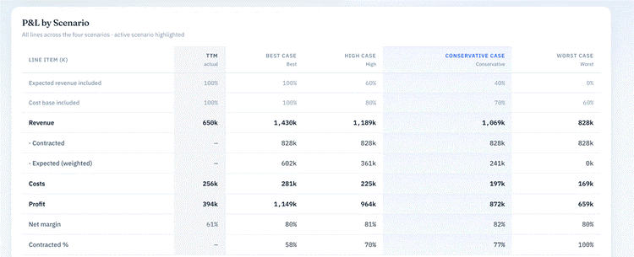מקום לצילום מסך: תצוגת P&L מלאה לכל התרחישים.
הנקודות החשובות ביותר:
- הכנסה חתומה של 828 אלף דולר נשארת קבועה בכל תרחיש.
- זהו למעשה ה-Revenue Floor של החברה.
- כל מה שמעבר לכך מבוסס על הכנסות עתידיות שעדיין תלויות בביצועי המכירות.
בנוסף, מוצגת השוואה ל-TTM (Trailing Twelve Months) לצורך Benchmarking מול ביצועים היסטוריים.
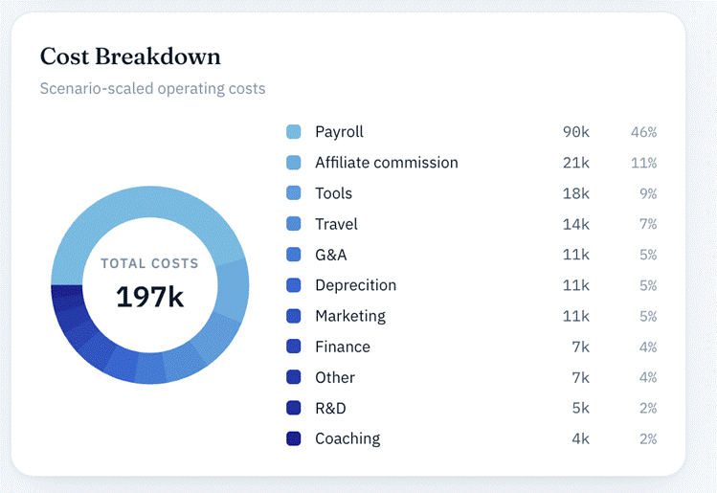מקום לצילום מסך: חלוקת הוצאות לפי קטגוריות ועל פי התרחיש הפעיל.

ומה שמבדיל את המודל באמת
הדאשבורד מחובר ישירות למקור הנתונים.
בלחיצת Refresh אחת:
- כל ה-KPIs מתעדכנים.
- כל הגרפים מתעדכנים.
- כל התרחישים מחושבים מחדש.
אין צורך לעדכן מספר מודלים במקביל.
אין צורך לבנות מחדש תחזיות בכל חודש.

⚠️ מה ה-AI זיהה מעבר למספרים
מעבר להצגת הנתונים, המערכת יצרה שכבת ניתוח עסקית מלאה.
היא הפיקה:
- דגלים אדומים (Red Flags)
- תובנות ניהוליות
- המלצות פעולה
- תוכנית ביצוע 30/60/90
הכול מתוך אותם נתונים פיננסיים.
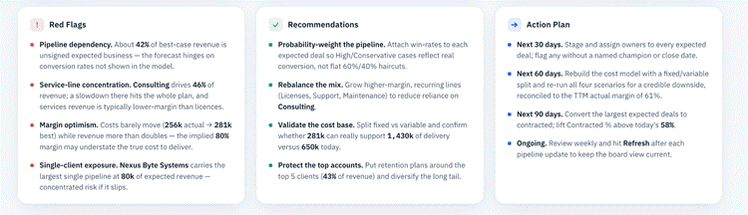
מקום לצילום מסך: Red Flags, Recommendations ותוכנית 30/60/90.

דוגמאות לתובנות שעלו
🔴 תלות בפייפליין
42% מההכנסה בתרחיש האופטימי עדיין אינה חתומה.
המשמעות היא שרכיב משמעותי מהתחזית תלוי בשיעורי המרה עתידיים.
🔴 ריכוזיות בקו שירות
46% מההכנסות מגיעות מקו שירות אחד.
ריכוזיות כזו עלולה להגדיל את החשיפה העסקית.
🔴 הנחות רווחיות אגרסיביות
ההכנסות גדלות משמעותית בין התרחישים, אך העלויות כמעט אינן משתנות.
כתוצאה מכך מתקבלים שיעורי רווחיות שעשויים להיות אופטימיים מדי.
🔴 תלות בלקוח בודד
חלק משמעותי מהפייפליין העתידי מרוכז אצל לקוח אחד.
אובדן העסקה עלול להשפיע מהותית על התחזית.

ההמלצות שנגזרו מהנתונים
✅ לעבור ממקדמי הערכה כלליים למודל המבוסס על שיעורי זכייה (Win Rates) אמיתיים.
✅ להגדיל את משקלם של מקורות הכנסה חוזרים (Recurring Revenue).
✅ לבצע ולידציה למבנה העלויות וליכולת הסקיילינג של הפעילות.
✅ לבנות תוכנית שימור ייעודית ללקוחות האסטרטגיים.

💡 מה המשמעות עבור מנהלי כספים
הדיון הניהולי משתנה לחלוטין.
במקום להתווכח איזה מספר נכון יותר, ניתן להתמקד בשאלה החשובה באמת:
כמה מהתחזית מגובה בהתחייבויות קיימות, וכיצד מצמצמים את רכיב אי-הוודאות.
התחזית הופכת למסמך חי.
היא משקפת את מצב העסק בזמן אמת.
והניתוח מגיע יחד עם הנתונים — לא מספר ימים לאחר מכן.

מה AI לא עשה כאן
חשוב להדגיש:
AI לא קבע את ההנחות העסקיות.
הצוות הפיננסי הגדיר את התרחישים, שיעורי ההצלחה והמשקולות.
AI לא החליף את הלוגיקה הפיננסית.
הוא השתמש במודל הקיים והוסיף עליו שכבת ניתוח ותרחישים.
AI אינו מנבא את העתיד.
הוא אינו יודע אילו עסקאות ייסגרו ואילו ייכשלו.
הוא מסייע להפוך את ההנחות לשקופות, מדידות וניתנות להשוואה — כך שהנהלה יכולה לקבל החלטות מושכלות יותר.

🛠️ אם תרצו ליישם זאת בארגון שלכם
- התחילו מהגיליון הקיים.
- הפרידו בין הכנסות חתומות להכנסות צפויות.
- הגדירו תרחישים ברורים מראש.
- שלבו KPI של Contracted Revenue % כבר בשלב הראשון.
- חברו את המודל למקור נתונים שמתעדכן באופן רציף.

הצעד הבא

